ЛАБОРАТОРНА РОБОТА 5

«Знайомство з препроцесором LESS. Адаптивний дизайн»

**Мета**: навчитися основним принципам роботи з LESS. Навчитися створювати адаптивний та гумовий дизайн.

**Завдання на лабораторну роботу:**

1. Створити примішування для будь-якого кольору, наприклад .red повинен компілюватися в колір: червоний.
2. Функція .h (число) повинна компілюватися в висоту: число. Наприклад: .h (200 пікселів) компілюється в висоту: 200 пікселів.
3. Функція .w (число) повинна бути скомпільована в ширину: число. Наприклад:.w (200 пікселів) компілюється в ширину: 200 пікселів.
4. На основі виконання попередніх лабораторних робіт створити варіант вебсторінки із використання препроцесору LESS.
5. Виконати дизайн сайту у відповідності завдання поданого у таблиці 3.1.

В-6 Адаптивний(not responsive)

Код index.html:

<!DOCTYPE html>

<html>

<head>

<title></title>

<meta name="viewport" content="width=device-width, initial-scale=1.0">

<style type="text/less">

*{

margin:2%;

padding:0;

box-sizing:border-box;

}

.red{

background: red;

}

.bg (@bg){

background:@bg;

}

.h (@height){

height: @height

}

.w (@width){

width: @width;

}

@media screen and (min-width: 800px){

.container{

.w(80%);

.red;

margin:0 auto;

}

.header{

.bg(green);

.h(60px);

}

.aside{

.w(52%);

.h(300px);

.bg(yellow);

float:left;

}

.artikle{

.w(40%);

.h(300px);

.bg(grey);

float:right;

}

.footer{

.bg(green);

.h(50px);

clear:left;

}

}

@media screen and (max-width: 800px){

.container{

.w(100%);

.red;

margin:0 auto;

}

.header{

.bg(green);

.h(60px);

}

.aside{

.w(96%);

.h(300px);

.bg(yellow);

}

.artikle{

.w(96%);

.h(300px);

.bg(grey);

}

.footer{

.bg(green);

.h(50px);

}

}

</style>

<script src="less.js" type="text/javascript"></script>

</head>

<body>

<div class="container">

<div class="header">

<p>Lorem ipsum dolor, sit amet consectetur adipisicing elit. Minus delectus voluptates </p>

</div>

<div class="aside">

<p>Lorem ipsum dolor, sit amet consectetur adipisicing elit. Minus delectus voluptates voluptatum in suscipit, rem, laudantium illo impedit omnis dolorem nam at atque magni sapiente distinctio odit architecto doloribus recusandae.</p>

<p>Lorem ipsum dolor, sit amet consectetur adipisicing elit. Minus delectus voluptates voluptatum in suscipit, rem, laudantium illo impedit omnis dolorem nam at atque magni sapiente distinctio odit architecto doloribus recusandae.</p>

</div>

<div class="artikle">

<ul>

<li>

<p>Lorem, ipsum, dolor.</p>

</li>

<li>

<p>Vero, neque, ipsam.</p>

</li>

<li>

<p>Error, temporibus, iste?</p>

</li>

<li>

<p>Quisquam, illum, odio?</p>

</li>

</ul>

</div>

<div class="footer">

<p>Lorem ipsum dolor, sit amet consectetur adipisicing elit. Minus delectus voluptates</p>

</div>

</div>

</body>

</html>

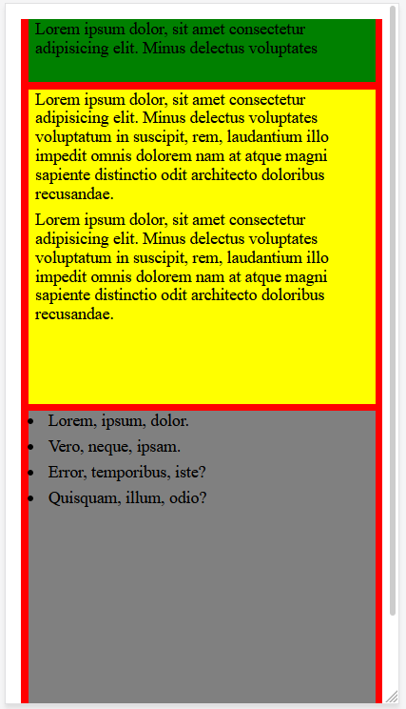

Рисунок 1.1 Сайт на мобільних пристроях

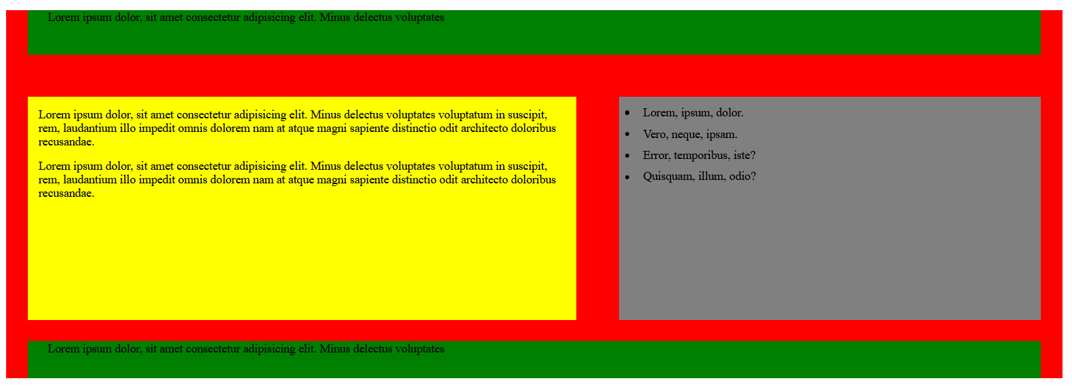

Рисунок 1.1 Сайт на ПК

**Висновок**: В лабораторній роботі 5 я навчився основним принципам роботи з LESS. Навчився створювати адаптивний та гумовий дизайн.